ПРИМЕЧАНИЕ:

Внимательно

прочтите инструкцию

перед использованием

тренажера

Содержание

Техника безопасности

Крепеж

Информация по сборке

Список деталей

Модель

WB570

Сохраните эту инструкцию

08-08-16

РУКОВОДСТВО ПОЛЬЗОВАТЕЛЯ

**Силовая скамья**

**WB570**



**СОДЕРЖАНИЕ**

ПЕРЕД НАЧАЛОМ........................................................................................... 1

ТЕХНИКА БЕЗОПАСНОСТИ........................................................................... 2

КРЕПЕЖ……….....…....................................................................................... 4

ИНСТРУКЦИЯ ПО СБОРКЕ........................................................................... 6

РАЗНЕСЕННЫЙ ВИД.........................................................................……….. 11

СПИСОК ДЕТАЛЕЙ ………………………………………………………………. 12

**ПЕРЕД НАЧАЛОМ**

Благодарим за выбор СИЛОВОЙ СКАМЬИ WB570. Внимательно ознакомьтесь с данным руководством перед использованием оборудования в целях безопасности. Как производитель, мы стремимся полностью удовлетворить вас как пользователя.

**1**

ТЕХНИКА БЕЗОПАСНОСТИ

**МЕРЫ ПРЕДОСТОРОЖНОСТИ**

Это тренировочное оборудование разработано с точки зрения оптимальной безопасности. Однако при каждом использовании тренировочного оборудования необходимо применять определенные меры предосторожности. Обязательно полностью прочтите руководство перед сборкой и эксплуатацией оборудования. В частности, обратите внимание на следующие правила техники безопасности:

1. Никогда не допускайте детей и домашних животных к тренажеру. Не оставляйте детей без присмотра в одной комнате с тренажером.
2. Использовать тренажер единовременно должен только один человек.
3. Если пользователь испытывает головокружение, тошноту, боль в груди или другие необычные симптомы, немедленно ПРЕКРАТИТЕ тренировку. КАК МОЖНО СКОРЕЕ ПРОКОНСУЛЬТИРУЙТЕСЬ С ВРАЧОМ.
4. Поместите тренажер на чистой ровной поверхности. НЕ используйте тренажер у воды или на улице.
5. Не касайтесь подвижных частей.
6. Всегда носите подходящую одежду для тренировок. НЕ надевайте халаты или
   1. другую одежду, которая может застрять в оборудовании. Также для
   2. использования тренажера необходима беговая или тренировочная обувь.
7. Используйте тренажер только по целевому назначению, описанному в данном руководстве. НЕ используйте аксессуары, не рекомендованные производителем.
8. Не размещайте рядом с тренажером острые объекты.
9. Запрещено использование тренажера людьми с физическими недостатками без надзора квалифицированного человека или врача.
10. Всегда растягивайтесь перед использованием тренажера для тренировки, чтобы хорошо разогреться.
11. Никогда не эксплуатируйте тренажер, если он не работает надлежащим образом.
12. Во время тренировки рекомендуется, чтобы рядом с вами был страхующий.

**УХОД И ОБСЛУЖИВАНИЕ**

1. Осматривайте и затягивайте все части перед использованием оборудования.

2. Оборудование можно очищать с помощью влажной ткани и мягкого неабразивного моющего средства. НЕ используйте растворители.

3. Максимальный вес пользователя 272 кг (600 фунтов).

**ВНИМАНИЕ: ПЕРЕД НАЧАЛОМ ВЫПОЛНЕНИЯ ЛЮБОЙ ТРЕНИРОВОЧНОЙ ПРОГРАММЫ ПРОКОНСУЛЬТИРУЙТЕСЬ С ВАШИМ ВРАЧОМ. ЭТО ОСОБЕННО ВАЖНО ДЛЯ ЛЮДЕЙ СТАРШЕ 35 ЛЕТ ИЛИ ЛЮДЕЙ С ИМЕЮЩИМИСЯ ПРОБЛЕМАМИ СО ЗДОРОВЬЕМ. ПРОЧТИТЕ ВСЕ ИНСТРУКЦИИ ПЕРЕД ИСПОЛЬЗОВАНИЕМ ЛЮБОГО ФИТНЕС-ОБОРУДОВАНИЯ. МЫ НЕ НЕСЕМ НИКАКОЙ ОТВЕ ТСТВЕННОСТИ ЗА ПЕРСОНАЛЬНЫЕ ТРАВМЫ ИЛИ ПОВРЕЖДЕНИЕМ ОБОРУДОВАНИЯ, ВЫЗВАННЫЕ ИСПОЛЬЗОВАНИЕ ТРЕНАЖЕРА.**

**СОХРАНИТЕ ЭТУ ИНСТРУКЦИЮ.**

**2**

##### РАЗМЕЩЕНИЕ НАКЛЕЙКИ-ПРЕДУПРЕЖДЕНИЯ



**3**

**КРЕПЕЖ**

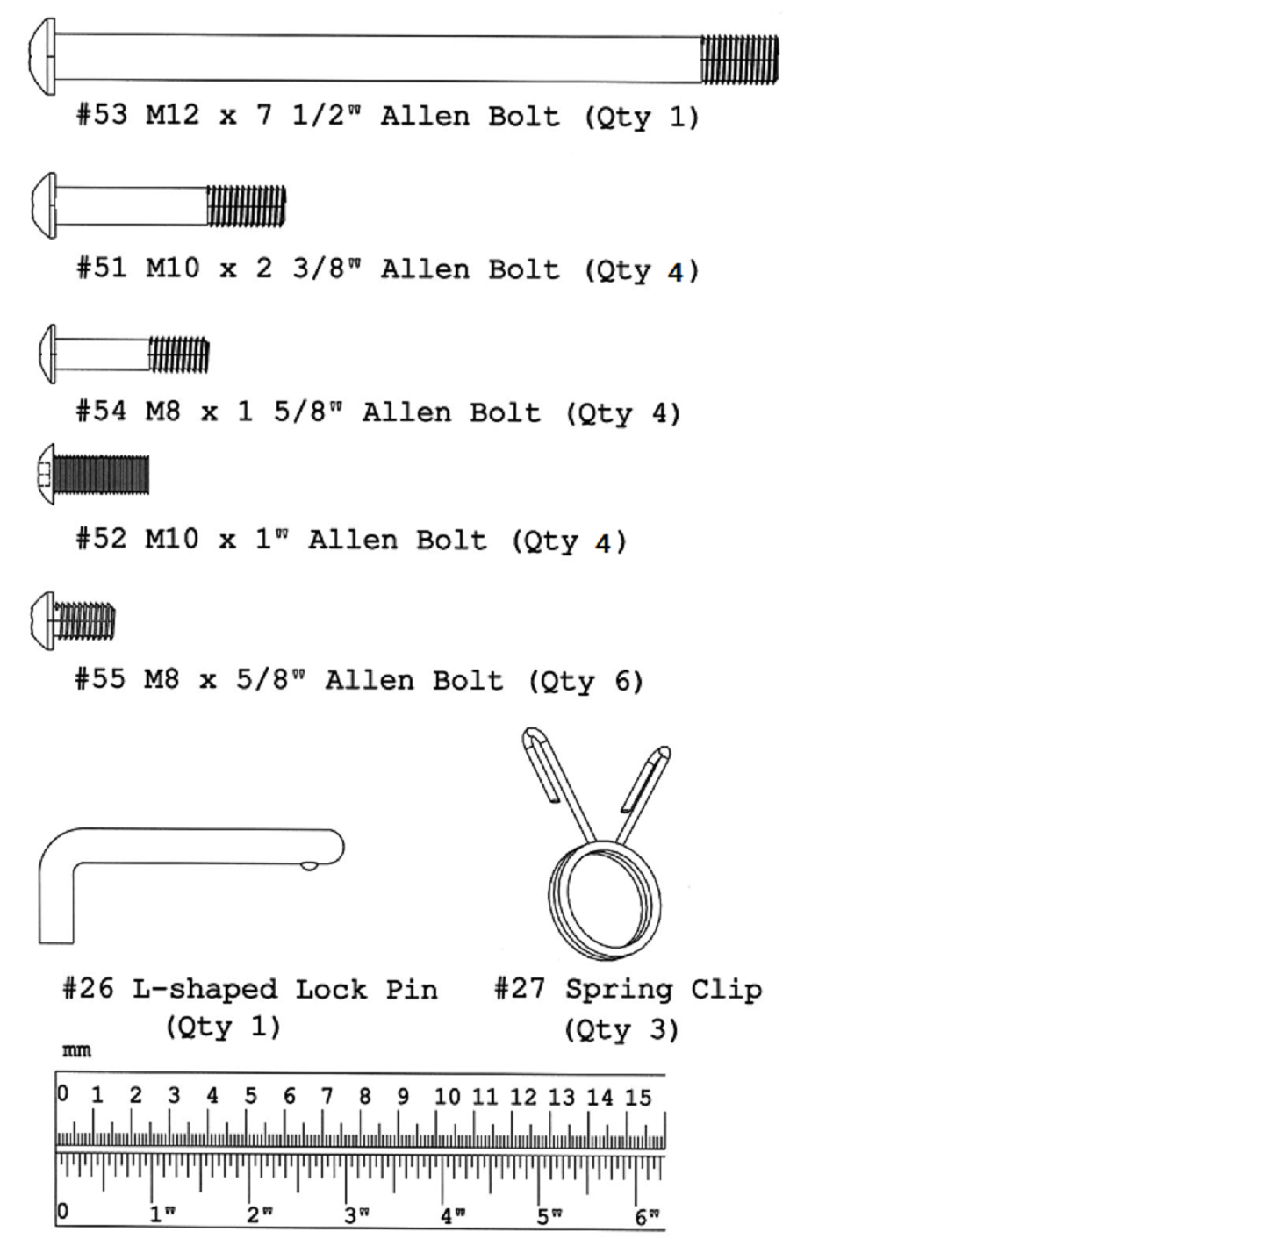

**4**

**КРЕПЕЖ**

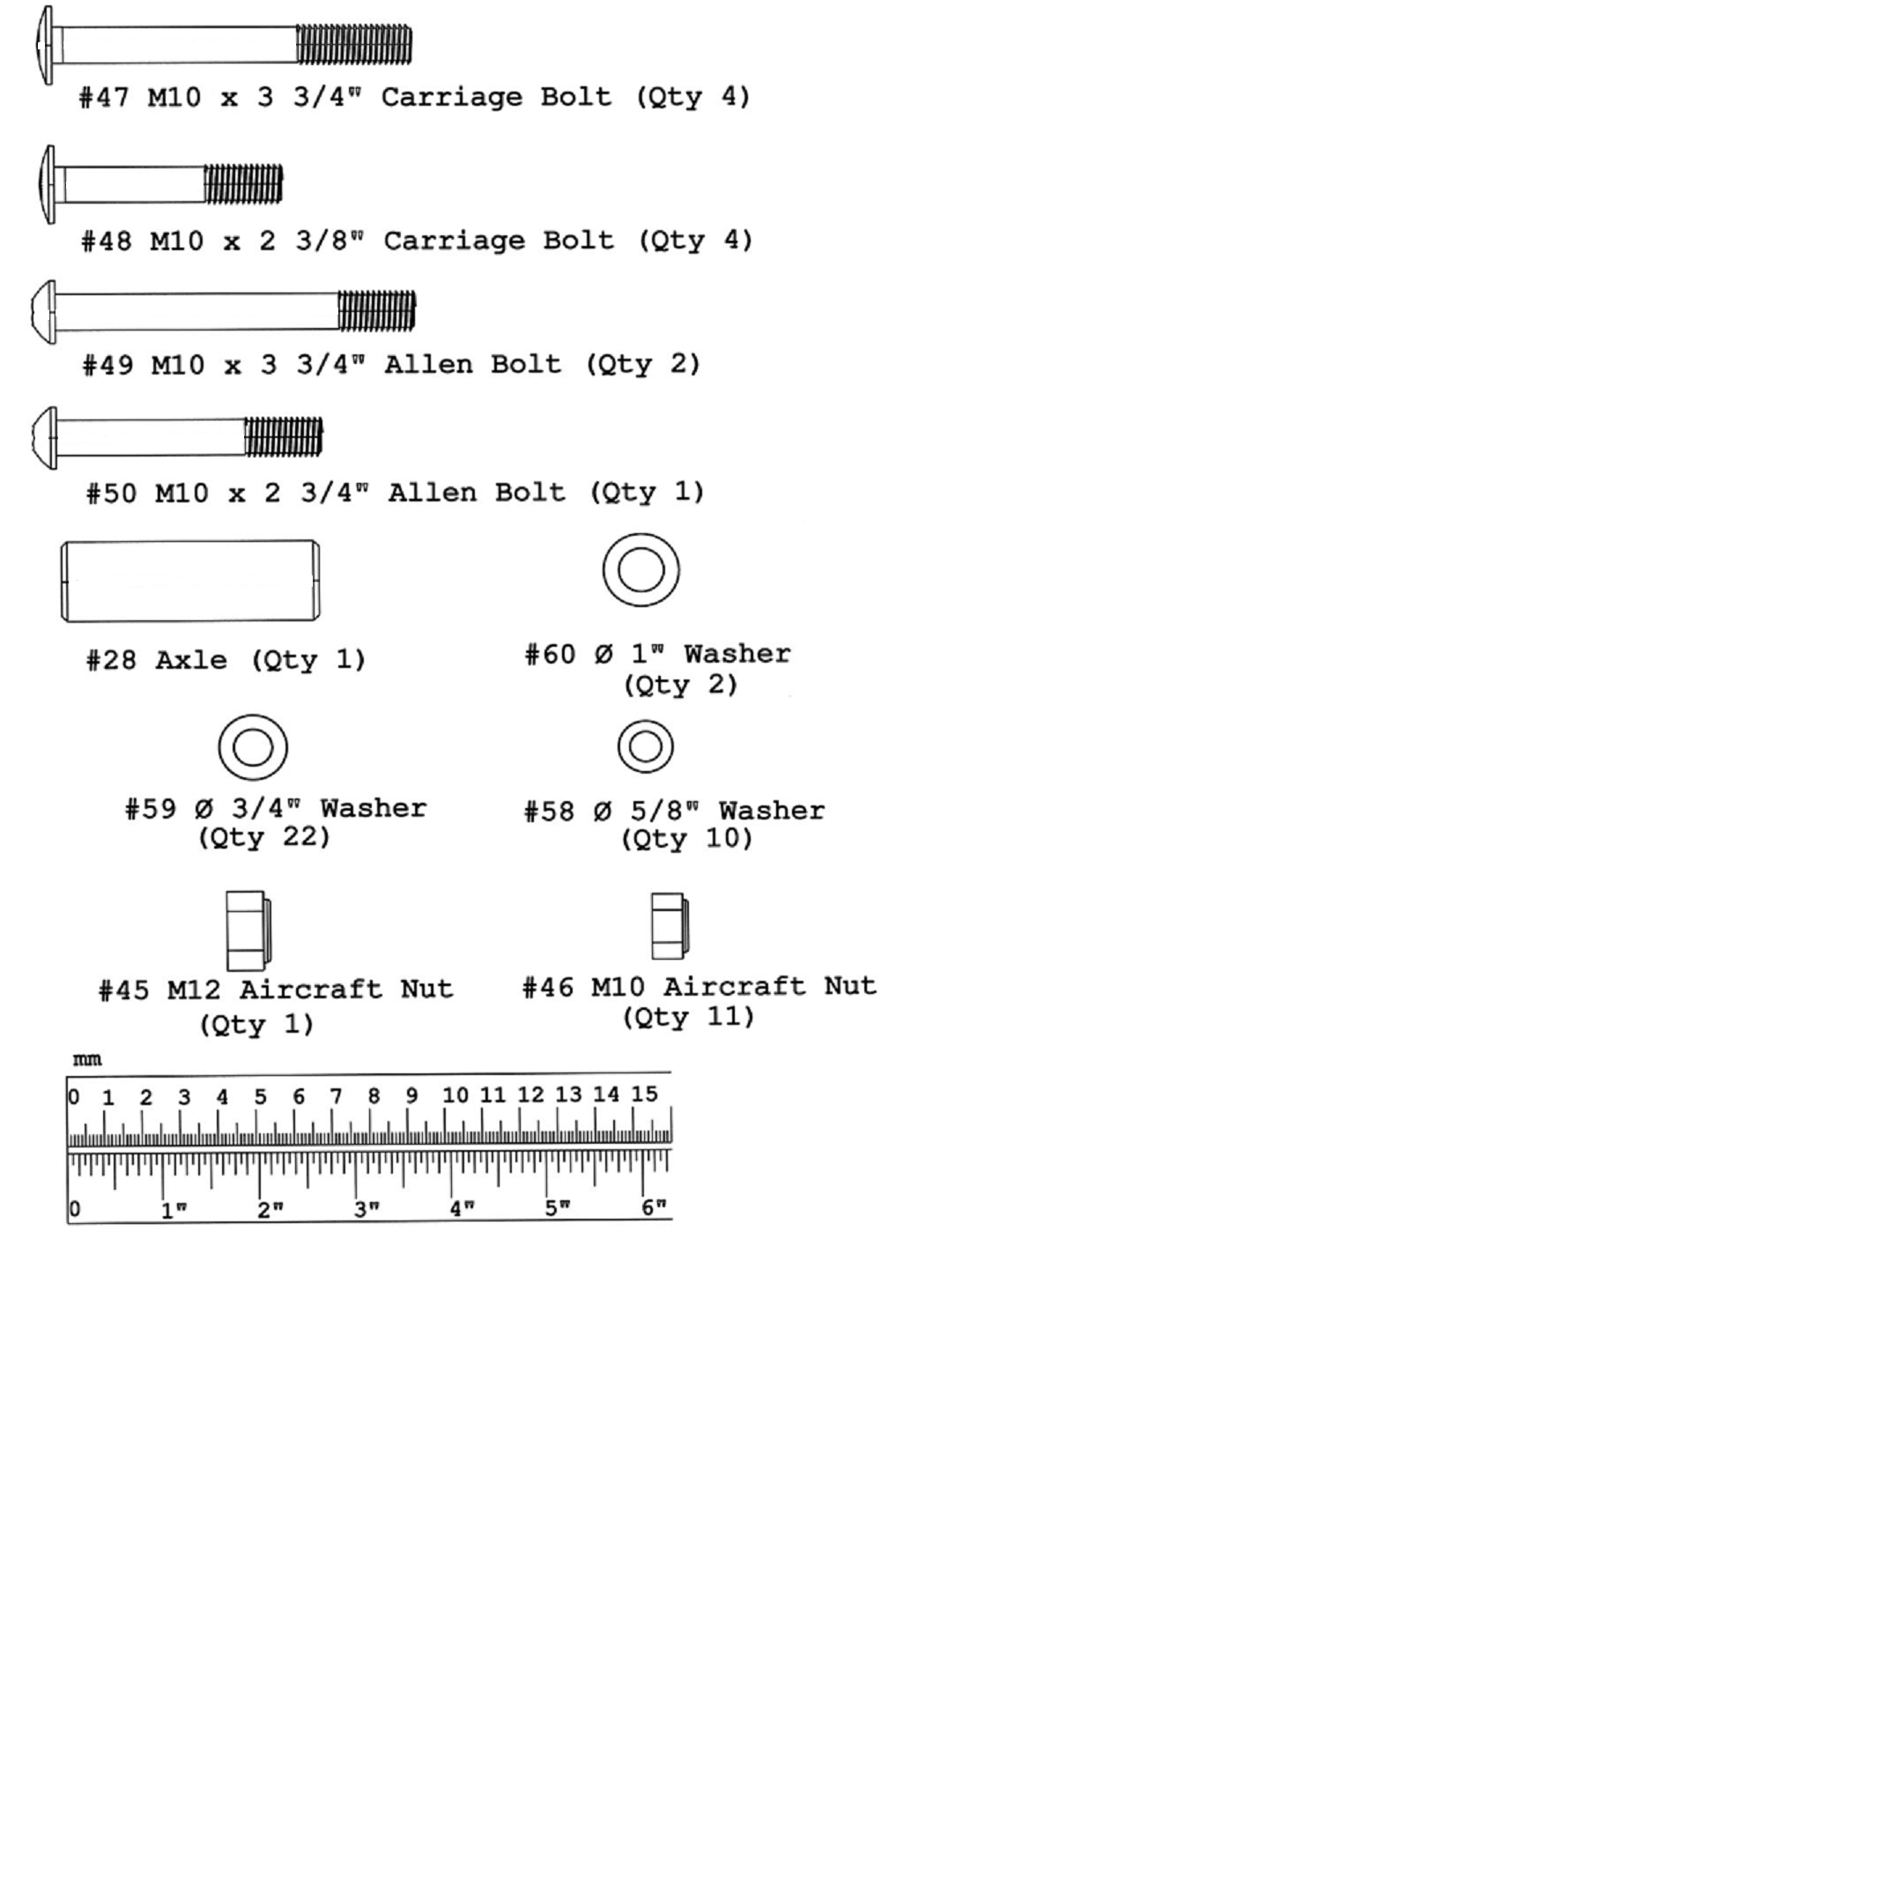

**5**

###### ИНФОРМАЦИЯ ПО СБОРКЕ

**Необходимые инструменты для сборки тренажера: два разводных ключа и универсальный гаечный ключ. ПРИМЕЧАНИЕ: Настоятельно рекомендуем, чтобы в сборке принимало участие еще два человека во избежание травм.**

**ШАГ 1 (См. рис. 1)**

1. Вставьте четыре колпачка ∅3” (#31) в основания правой и левой вертикальных перекладин (#1 & #2).
2. Соедините правую и левую вертикальные перекладины (#1 & #2) с помощью поперечной распорки (#3) посередине. Совместите отверстия и закрепите каждый конец с помощью двух болтов с квадратным подголовком M10 x 3 ¾” (#47), одной изогнутой скобой 5 ½” x 3 3/8” (#24), двух шайб ∅ ¾” (#59) и двух авиационных гаек M10 (#46).
3. Поместите перекладину регулировки спинки (#16) в необходимом желобе вертикальных перекладин.
4. Насадите левую подвижную опору (#10) на направляющую штангу (#14) снизу.
5. Насадите резиновый бампер (#41) на направляющую штангу (#14) снизу.
6. Насадите кронштейн крюка с карабином (#11) на направляющую штангу снизу. Прикрепите предохранительный крюк (#23) к предохранителю. Закрепите его с помощью одного болта с внутренним шестигранником M10 x 2 3/8” (#51), двух шайб Ø ¾” (#59) и одной авиационной гайки M10 (#46).
7. Соедините и закрепите в верхней части направляющей штанги правую вертикальную перекладину (#1) с помощью одного болта с внутренним шестигранником M10 x 1” (#52) и Ø ¾” шайбы (#59). Закрепите нижнюю часть на основании с помощью одного болта с внутренним шестигранником M10 x 3 ¾” (#49) и шайбы Ø ¾” (#59).
8. Повторите вышеописанные действия D, E, F и G, чтобы собрать другую сторону.
9. ПРИМЕЧАНИЕ: Настоятельно рекомендуется помощью второго человека при установке грифа штанги в этом шаге. Поместите штангу (#13) между левой подвижной опорой (#10) и правой подвижной опорой (#62). Совместите отверстия и вставьте гриф штанги (#15) в глайдер с одной стороны через штангу к другому глайдеру с другой стороны. Закрепите гриф штанги с помощью двух болтов с внутренним шестигранником M8 x 3/8” (#56).
10. Прикрепите две длинных олимпийских муфты (#33) на грифе штанги с двух концов. Закрепите муфты на грифах штанги с помощью винта. Прикрепите пружинный зажим (#27) к каждой муфте.

**6**

**РИСУНОК 1**



**7**

**ШАГ 2 (См. рис. 2)**

1. Прикрепите главную опору сидения (#4) к поперечной распорке (#3). Закрепит ее с помощью одной изогнутой скобы 5 ½” x 3” (#25), четырех болтов с квадратным подголовком M10 x 2 3/8” (#48), четырех шайб Ø ¾” (#59) и четырех авиационных гаек M10 (#46).
2. Прикрепите раму опоры сидения на держателе стойки для ног (#5) к скобе на главной опоре сидения (#4). Закрепите с помощью одного болта с внутренним шестигранником M10 x 2 ¾” (#50), двух шайб Ø ¾” (#59) и одной авиационной гайки M10 Nut (#46). Не затягивайте гайку и болт.
3. Прикрепите нижнюю часть держателя стойки для ног (#5) к главной опоре сидения. Закрепите с помощью крепежной скобы (#19), двух болтов с внутренним шестигранником M10 x 2 3/8” (#51) и двух шайб Ø ¾” (#59). Надежно затяните все ранее установленные гайки и болты.
4. Поместите сидение (#22) на раму опоры сидения на держателе стойки для ног. Закрепите с помощью четырех болтов с внутренним шестигранником M8 x 5/8” (#55) и шайбы Ø 5/8” (#58).
5. Вставьте ручку-фиксатор (#29) в отверстие в держателе стойки для ног.
6. Вставьте мягкую трубку наполовину в отверстие в держателе стойки для ног. Вставьте два виниловых мягких ролика (#32) в трубку с двух концов. Вставьте два колпачка мягкого ролика (#39) с двух сторон.

**РИСУНОК 2**



**8**

**ШАГ 3 (См. рис. 3)**

1. Прикрепите опору для наклона спинки (#12) между двух боковых отверстий на опорах спинки (#17). Насадите опоры спинки (#17) на петли на главной опоре сидения (#4). Закрепите с помощью одного болта с внутренним шестигранником M12 x 7 ½” (#53), двух шайб ∅ 1” (#60) и одной авиационной гайки M12 (#45).
2. Обоприте другой конец опоры спинки на перекладину регулировки спинки.
3. Поместите спинку (#21) на опору спинки (#17). Закрепите с помощью четырех болтов с внутренним шестигранником M8 x 1 5/8” (#54) и шайб Ø 5/8” (#58).
4. Прикрепите стойку для ног (#6) к держателю стойки для ног (#5). Закрепите с помощью одной оси (#28), двух болтов с внутренним шестигранником M10 x 1” (#52) и двух шайб Ø ¾” (#59).
5. Вставьте две мягкие трубки (#18) наполовину в отверстия в стойку для ног. Вставьте четыре виниловых мягких ролика (#32) в трубки. Вставьте четыре колпачка мягких роликов (#39) в трубки с обеих сторон.
6. Прикрепите короткую олимпийскую муфту (#34) к перекладине на стойке для ног. Прикрепите пружинный зажим (#27) к муфте.
7. Прикрепите изогнутую перекладину (#9) к скобе на стойке для ног. Закрепите с помощью L-образного фиксатора (#26).
8. Прикрепите опору для сгибания рук (#20) к стойке для сгибания рук (#7). Закрепите с помощью двух болтов с внутренним шестигранником M8 x 5/8” (#55) и шайбы Ø 5/8” (#58). Вставьте стойку для сгибания рук в отверстие верхней части держателя стойки для ног. Закрепите с помощью ручки-фиксатора.
9. Выполняя упражнения для ног снимайте стойку для сгибания рук и изогнутую перекладину.

**9**

**РИСУНОК 3**



**10**

РАЗНЕСЕННЫЙ ВИД

EXPLODED DIAGRAM



**11**

**СПИСОК ДЕТАЛЕЙ**

## № ОПИСАНИЕ Кол-во

1 Правая вертикальная перекладина 1

2 Левая вертикальная перекладина 1

3 Поперечная распорка 1

4 Главная опора сидения 1

5 Держатель стойки для ног 1

6 Стойка для ног 1

7 Стойка для сгибания рук 1

8 Опора изогнутой перекладины 1

9 Изогнутая перекладина 1

10 Левая подвижная опора 1

11 Кронштейн крюка с карабином  2

12 Опора для наклона спинки 1

13 Штанга 1

14 Направляющая штанга 2

15 Гриф штанги 1

16 Перекладина регулировки спинки 1

17 Опора спинки 2

18 Мягкая трубка 3

19 Крепежная скоба 1

20 Опора для сгибания рук 1

21 Спинка 1

22 Сидение 1

23 Предохранительный крюк 2

24 5 ½” x 3 3/8” Изогнутая скоба 2

25 5 ½” x 3” Изогнутая скоба 1

26 L-образный фиксатор 1

27 Пружинный зажим 3

28 Ось 1

29 Ручка-фиксатор 1

30 ∅ 3” Конусный колпачок 2

31 Ø 3” Концевой колпачок 4

32 Виниловый мягкий ролик 6

33 Длинная олимпийская муфта 2

34 Короткая олимпийская муфта 1

35 1 ½” Муфта 2

36 Втулка 2

37 Осевая втулка 2

38 Ручка 2

39 Колпачок мягкого ролика 6

40 Ø 1” Концевой колпачок 2

41 Резиновый бампер 2

42 1” Квадратный колпачок 2

43 Ø 2 3/8” Концевой колпачок 2

44 Ø 3” Муфта 1

45 M12 Авиационная гайка 1

46 M10 Авиационная гайка 11

47 M10 x 3 ¾” Болт с квадратным подголовком 4

48 M10 x 2 3/8” Болт с квадратным подголовком 4

49 M10 x 3 ¾” Болт с внутренним

шестигранником 2

50 M10 x 2 ¾” Болт с внутренним шестигранником 1

51 M10 x 2 3/8” Болт с внутренним шестигранником 4

52 M10 x 1” Болт с внутренним шестигранником 4

53 M12 x 7 ½” Болт с внутренним шестигранником 1

54 M8 x 1 5/8” Болт с внутренним шестигранником 4

55 M8 x 5/8” Болт с внутренним шестигранником 6

56 M8 x 3/8” Болт с внутренним шестигранником 4

57 Винт с крестообразным шлицем 1

58 Ø 5/8” Шайба 26

59 Ø ¾” Шайба 22

60 Ø 1” Шайба 2

61 Ø 1 ½” Втулка 2

62 Правая подвижная опора 1

63 Ролик 8

64 M8 x 2 1/2” Винты с шестигранным отверстием в головке 8

65 M8 Авиационная гайка 8

#4 Универсальный гаечный ключ 1

#5 Универсальный гаечный ключ 1

#6 Универсальный гаечный ключ 2

#8 Универсальный гаечный ключ 1

**12**